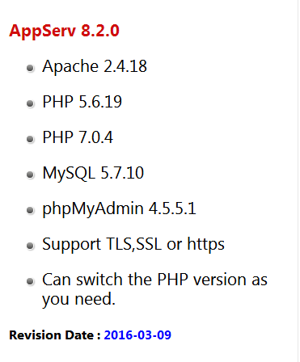
Appserv是集合php、apache服务器、mysql的集成开发环境，安装简单，使用方便
- 安装
点击安装包。appserv-win32-8.1.0.exe。点击下一步下一步即可。
个步骤如下图：
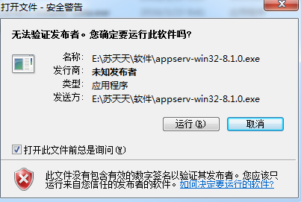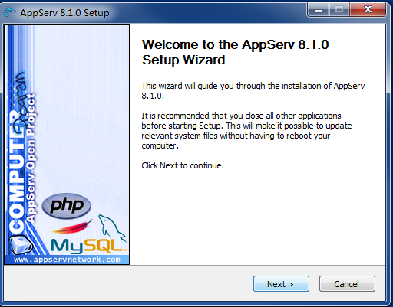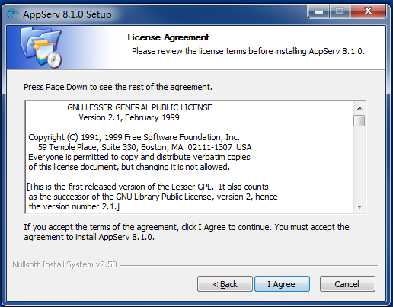
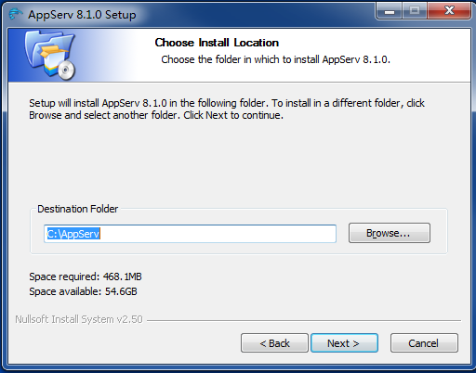
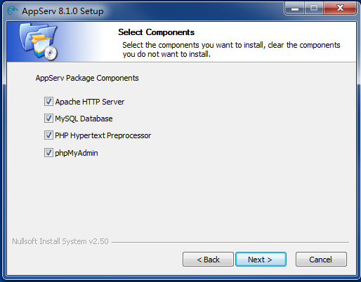
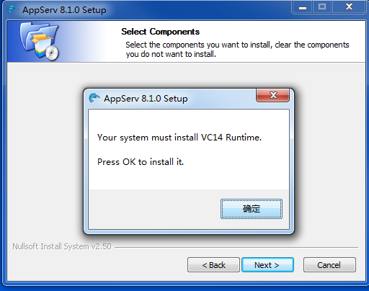
此处如果提示需要添加vc14则，点击确定即可，出现以下vc14安装
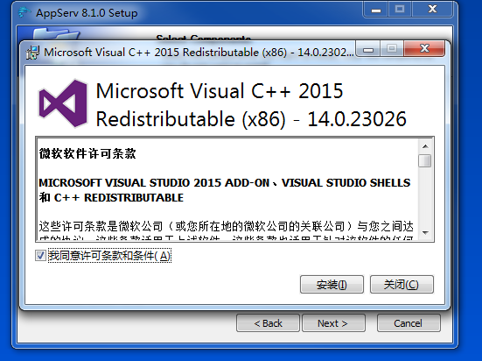
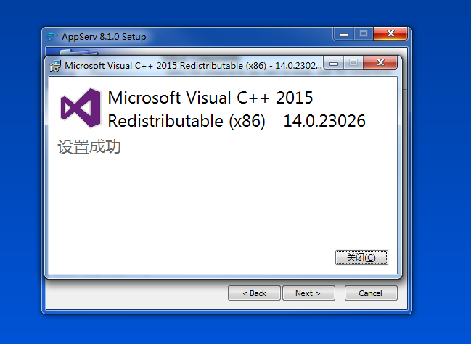
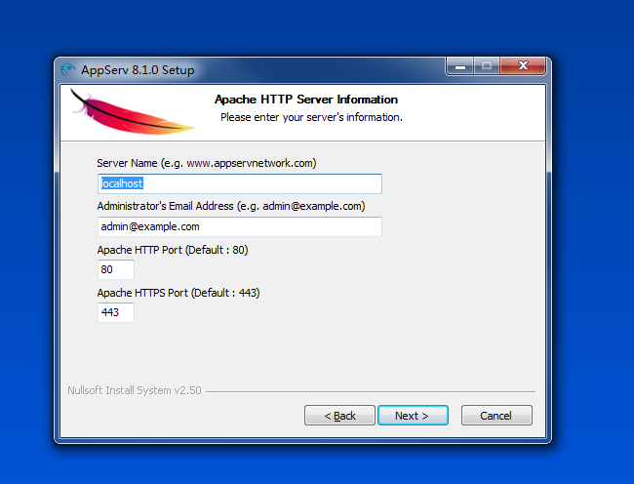
此处输入框默认即可
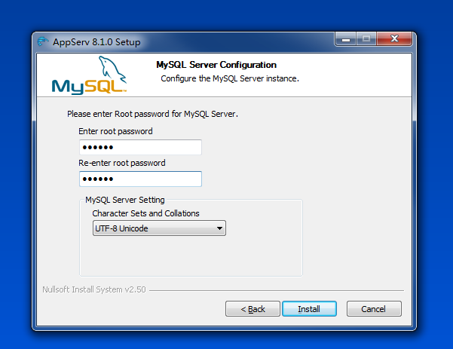
输入你的数据库密码，8位以上，建议123456789
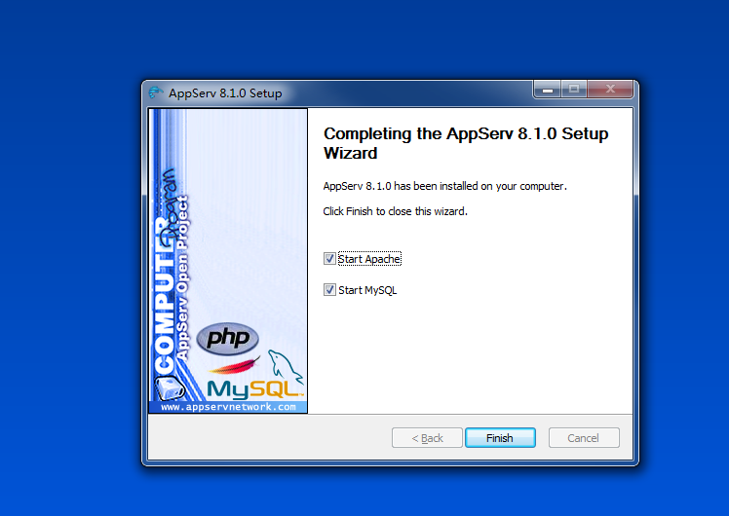
安装完成，启动apache，下次启动服务器方法如下图：
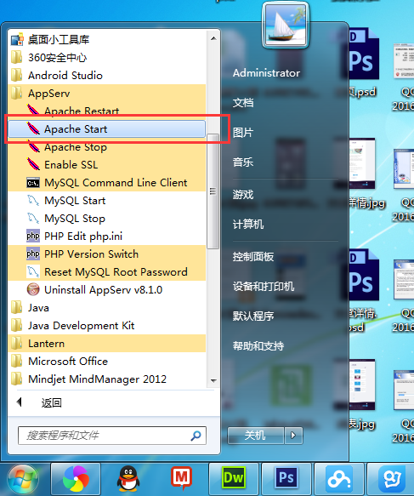

启动服务器以后，只需要把项目放到www目录下边，就可以访问了。
ps我们的课件里的ajax文件夹复制到www目录下，如下图。

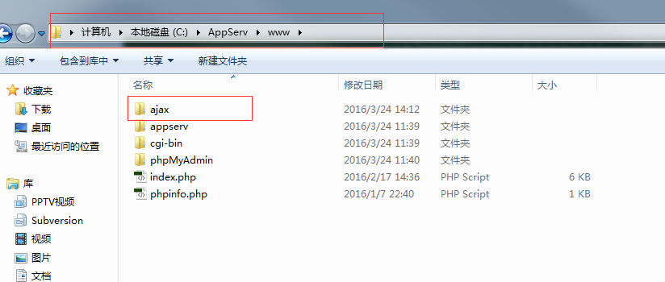

通过浏览器访问相应页面。URL路径 Localhost/ajax/网页名字
如Localhost/ajax/01ajax.html。就访问到了www下面的ajax文件夹下的01ajax.html
